Конспект НОД по художественному творчеству (лепка) в первой младшей группе «Звездное небо»
Разработчик воспитатель Шаланина Л.Ю.
Цели: закрепление основных приемов лепки.
Задачи: воспитывать интерес к изобразительной деятельности; поддерживать положительное эмоциональное отношение от встречи с персонажем; развивать внимание, память, мышление и творческие способности; продолжать учить, от большого куска пластилина отщипывать маленькие кусочки, и скатывать их в шарики; обобщить знания детей по теме «Космос».
Предварительная работа с детьми:
Демонстративный материал
- беседа на тему «Космос»
-рассматривание иллюстраций, игрушка Лунтик.
Раздаточный материал: синий картон с изображением ракеты, желтый пластилин.
Ход занятия.
-Здравствуйте, ребята! Ой, кто это к нам стучится ( воспитатель вносит игрушку -Лунтика) Ребята, кто это?
-Лунтик!
- Правильно, это Лунтик! Он прилетел к нам в гости с луны. Посмотрите, а что это Лунтик нам принес? Картинки космоса. Давайте их посмотрим?
Беседа с малышами о космосе:
1. Это-космос.
2. Это- космонавт.
3. А это – ракета, на ней космонавты летают в космос.
4. А это звездное небо.
- Ребята, больше всего Лунтику понравилось звездное небо. А вам нравятся звезды?
-Да!
- Лунтик, что ты загрустил? Ой, ребята, Лунтик очень загрустил по звездному небу. А давайте порадуем его, и подарим ему каждый свое звездное небо?
Физкульт минутка «Космос».
1,2,3,4,5.
В космос мы летим опять
Оторвемся от земли
Долетаем до луны
На орбите повисим
И опять домой спешим.
Посмотрите, у вас на столах лежит синий картон- это наше небо! А где же звезды? А звезды мы с делаем сами!
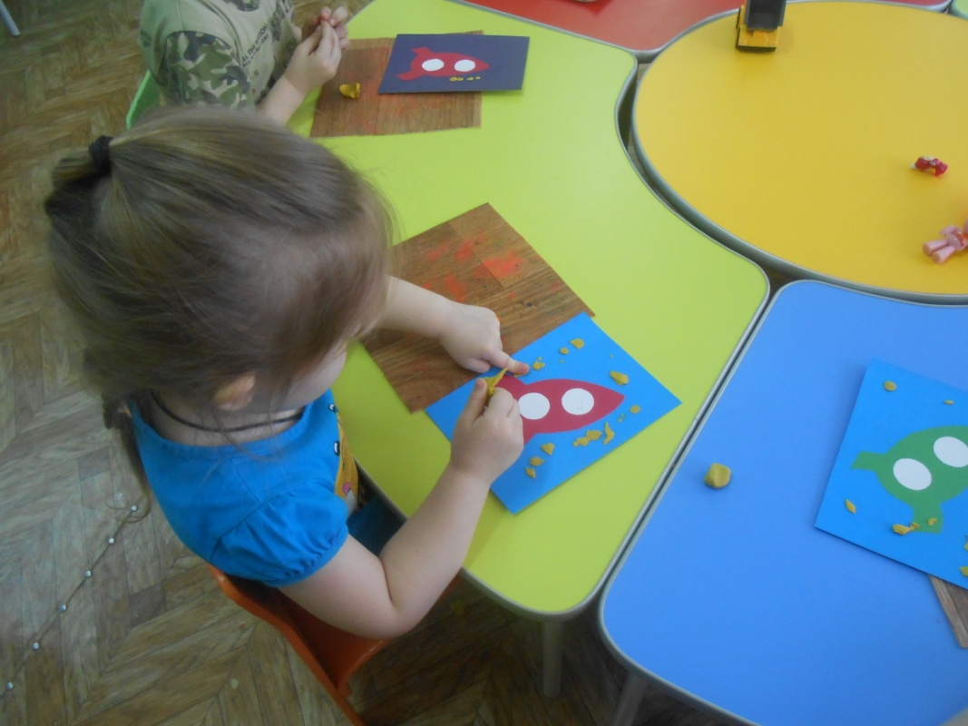
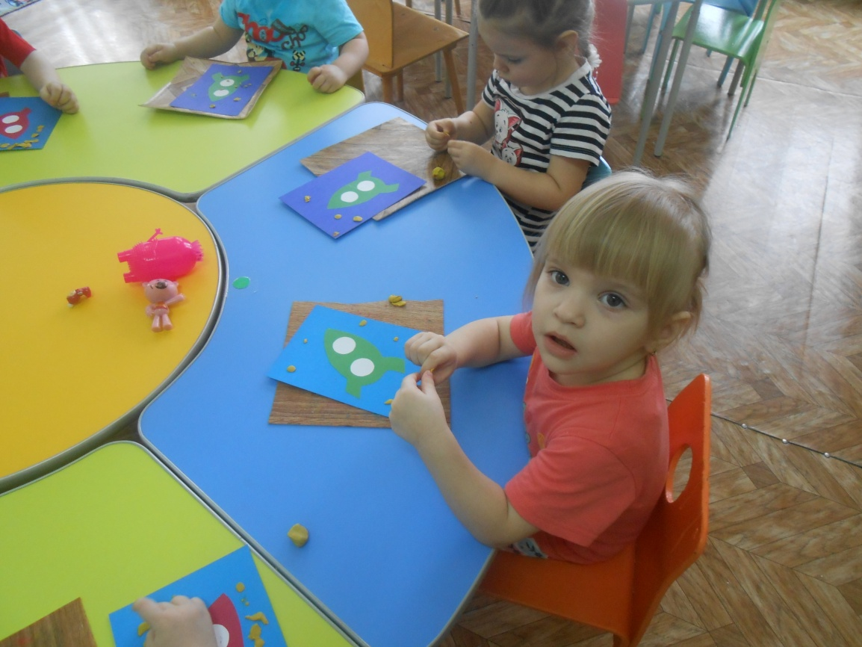

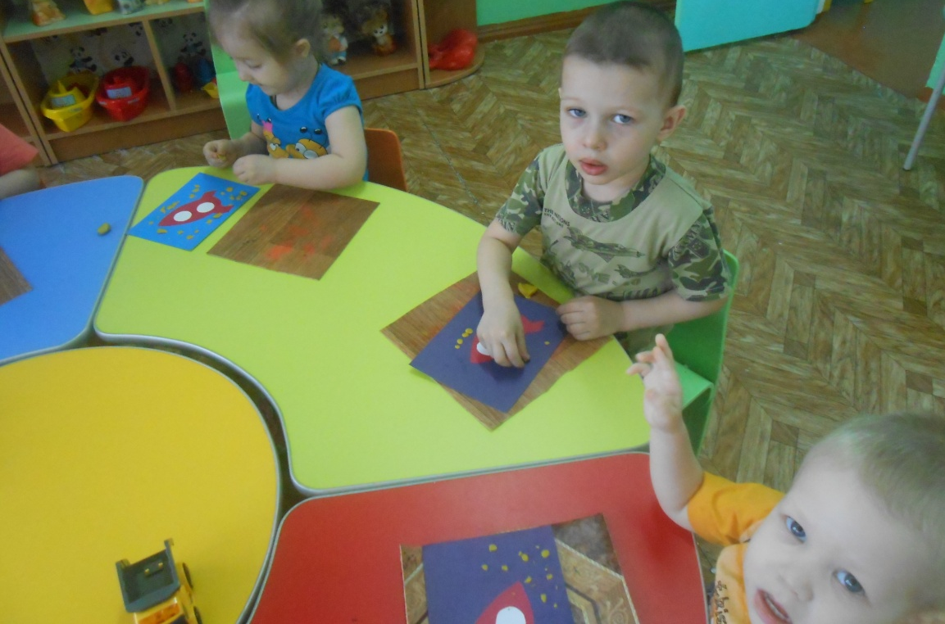
Дети на картоне делают звездное небо. Звезды из желтого пластилина.
Итог занятия.
- Ребята, посмотрите, какой веселый стал Лунтик! Лунтик говорит вам
«Большое спасибо!»
Дети прощаются с Лунтиком!
Рассматривают свои поделки.
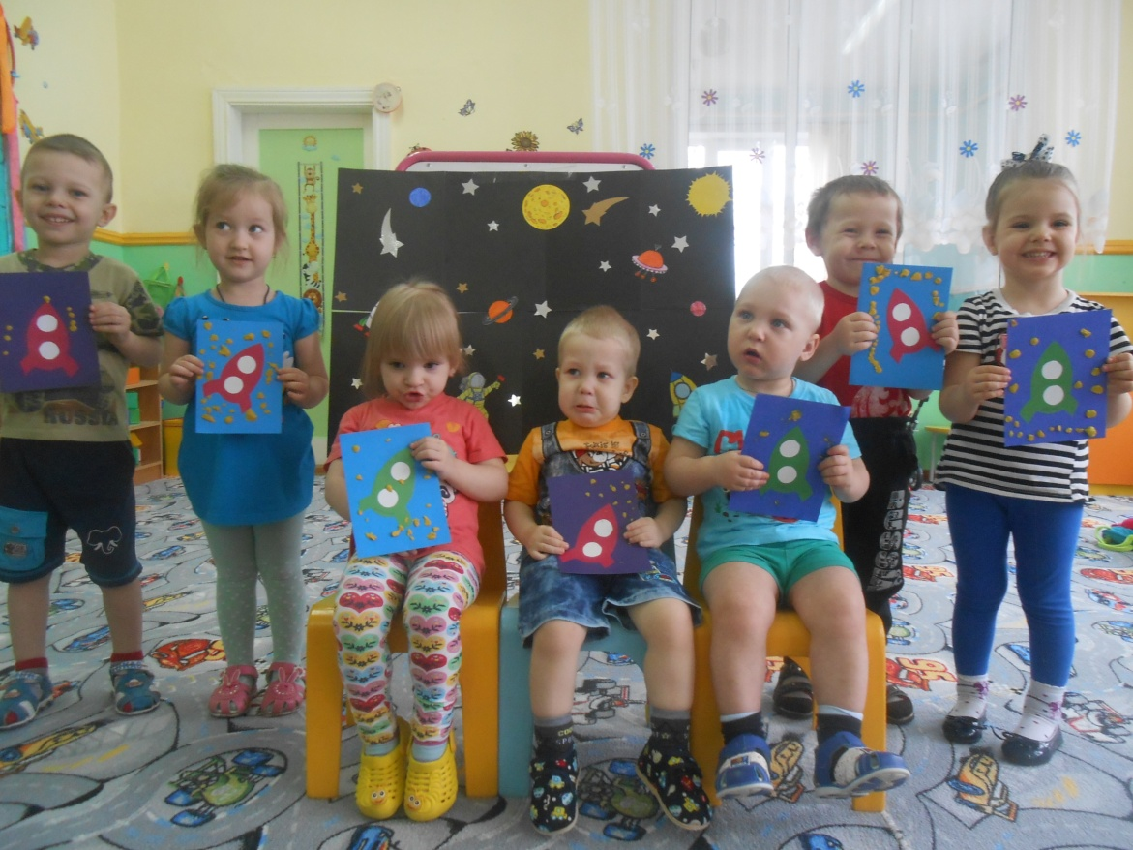
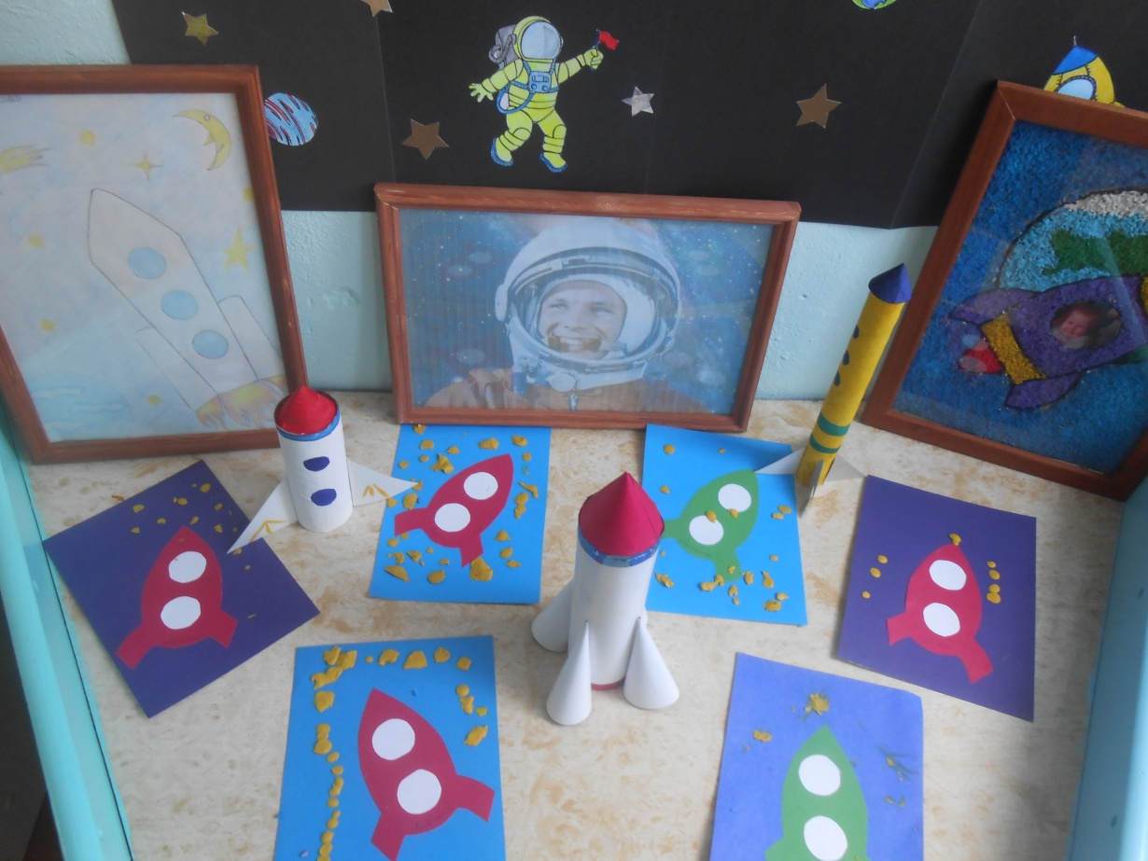
Мини -выставка ко дню Космонавтики.
